平成２５年度 特別経費(プロジェクト分) 概算要求事業 学内公募報告書
（様式２）
「分子イメージング・マイクロドーズ（第０相）臨床試験体制を擁する分子標的治療研究・教育拠点の構築」事業
 | 研究者名簿（大学院生をなるべく含むこと） |  | 役職 |  | 役割 | PET・RIの  利用 |  | 本報告書のホームページでの開示の可否
研究組織 | 山本直史  山城圭介  下江正幸  本郷昌一  高知信介  井手口英隆  吉原千暁 |  | 講師  助教  助教  研修登録医  大学院生  大学院生  大学院生 |  | 研究アドバイザー  研究責任者  動物実験  動物実験  動物実験  イメージング実験  イメージング実験 | ＲＩ  有・ | ＰＥＴ  有・ | ・否
区分 | １．機器開発，２．がん，．炎症・再生，４．脳機能，５．その他 |  | 登録(該当区分に○) |  | ．分子イメージングコース  ２．それ以外の分野 | 主任教授氏名・印 |  | 高柴正悟 印
区分  (該当区分に○) | Phase 0： 実現可能かどうかの提案，イメージング実験が可能かの研究相談，基礎的アプローチ．  Phase ： Phaseゼロの具体性が出たイメージング準備研究．研究期間：1年～2年．PET使用含まず．  Phase II： Phase Iを終え、成果の出始めた実現性の高いもの．PETなどの専門家の共同研究体制が確立している．研究期間：1年～2年．PET/SPECTの使用1～2回程度．  Phase III：Phase IIレベルを終え，具体的な合成行程を含めて完成度が高く，本格的研究に入っているもの．研究期間：1年～3年 PET/SPECT使用3回以上．
プロジェクト名 | ナノDDSを用いた新規歯周病治療薬の作成
利用予定の核種と動物(該当区分に○) | 動物 | .マウス  2.ラット  3.ラビット |  | 核種 | ¹⁸F-FDG，¹⁸F合成有，¹¹C合成有，⁶⁴Cu合成有，⁶⁸Ga合成有，  ⁸⁹Zr合成有，SPECT核種既製品，SPECT核種合成有
研究計画 | 近年ナノドラッグデリバリーシステム（ナノDDS）と言われる手法の研究が進んでおり，この手法を用いれば，目標とする患部（臓器や組織，細胞，病原体など）へ薬物を効果的，集中的，そして低侵襲で送り込むことが可能となり，副作用が少ない状態で治癒が期待できることから，新世代の治療方法としてがん治療の分野などにおいて大変注目を浴びている。本申請研究では，慢性炎症疾患である歯周病のモデルマウスを作成し，炎症指向性リポソームを投与した際，実際に炎症部位（歯周組織周辺）に集積するかをin vivo イメージングシステム（IVIS）を用いて検証するものである。実際に炎症組織に集積することが確認できた際には，骨吸収抑制薬をリポソームに内包させ，歯周炎の進行抑制の効果を検討する。  1. 歯周炎モデルマウスの作成  マウスの上顎第二大臼歯に，歯周病原細菌であるPorphyromonas gingivalis（膿瘍形成株W83）を染みこませた絹糸を巻きつけ，歯周炎モデルマウスを作成する。2 週間後に屠殺し，CT撮影を行い骨吸収の程度について確認する。また，組織切片を用いてTRAP染色を行い破骨細胞の数を測定する。  2. K1糖鎖結合リポソーム（Cy5.5内包）の投与  歯周炎モデルマウスの尾静脈に 炎症指向性を有したK1糖鎖結合リポソーム（Cy5.5内包，住商ファーマインターナショナル）を投与する。投与時期は歯周炎モデル作成から1 週間後とし，投与後24 時間，48 時間，72 時間において，経時的にIVISを用いて画像を撮影し，炎症歯周組織にリポソームが集積しているかを確認する。  3. クロドロン酸内包リポソームの骨吸収抑制効果の検討  2.において炎症歯周組織にリポソームが集積することが確認された後，骨吸収阻害効果を有するクロドロン酸を内包した，K1糖鎖結合リポソーム（住商ファーマインターナショナル）を歯周炎モデルマウスの尾静脈に投与する。投与時期は歯周炎モデル作成から3 日後とする。2 週間後に屠殺後CT撮影を行い，非投与群と比較し骨吸収の程度に差があるか検討する。また組織切片を用いてTRAP染色を行い，破骨細胞数が減少したかについて検討する。
得られた成果 | 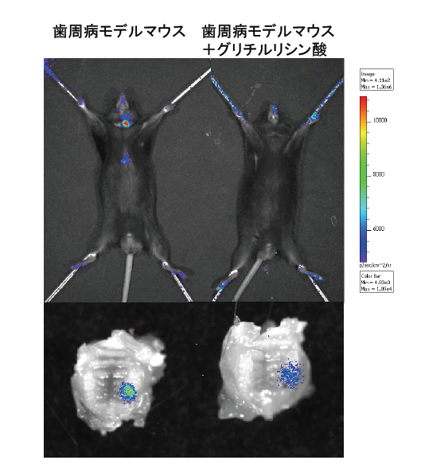  歯周炎モデルマウス群では，コントロール群と比較して，  １．歯肉上皮下結合組織に浸潤した好中球数が増加した。  ２．骨表面のTRAP陽性細胞数が増加した。  ３．歯槽骨の吸収度が著明に促進されていた。  これらの結果を受け， in vivo イメージングシステム（IVIS）を用いて分子イメージング解析を行うために以下の準備を行った。  １． IVIS Spectrum™リアルタイムin vivoイメージングシステム取扱技術講習会受講（横浜）  ２． Living Image Software V4.3 追加１ライセンスの購入  ３．実験施設使用申請書および実験計画書の堤出，受理  ４．分子イメージング用プローブの購入（ XenoLight Rediject Inflammation Probe（XRIP），住商ファーマ）  ５．分子イメージング用歯周炎モデルマウスの作成  分子イメージングプローブが炎症局所に集積するか，また炎症の強さに比例して発光するのかを歯周病モデルマウス及び歯周病抑制マウス（グリチルリチン酸投与歯周病モデルマウス）を用いて実験を行った。その結果右の図に示すように，歯周病モデルマウスでは局所で炎症が強く起こっていることが明らかとなった。また，グリチルリチン酸投与によって炎症が抑制されることが明らかとなった。  これらの結果をふまえて，今後は炎症局所に集積するクロドロン酸内包リポソームを用いて炎症が抑制されるか，またその結果骨吸収が抑制されるのかを，CT画像解析及び分子イメージング手法を用いて検討する予定である。
本プロジェクトに関連した研究業績，知財，受賞等 | 論文・研究発表  第５７回春季日本歯周病学会（岐阜）発表予定  「グリチルリチン酸経口投与によるin vivo 歯周組織治癒効果」
研究費の使途 | 消耗品  Living Image Software V4.3 追加１ライセンス  型番：128113  定価：35万円（税別）
- 研究業績については，論文名・著書名・著者名・学会誌名・巻（号）・最初と最後の頁・発表年（西暦）の各項目を記入してください。共同、共著の場合は全員を掲載順に記入し、研究組織メンバーに下線を付してください。In pressとなったもの以上を記入してください。
- 研究費の使途については内容を簡潔に記入してください。
- この様式のスペースの調整は構いませんが，全体で２ページに収まるように記入ください。
- 本報告書は，データファイルをメールで，森 泉 <hotetsu1@md.okayama-u.ac.jp>までお送りください。

